A határozati javaslat elfogadásához
egyszerű többség szükséges,
az előterjesztés nyilvános ülésen tárgyalható!

198. számú előterjesztés

Bátaszék Város Önkormányzat Képviselő-testületének 2022. október 26-án
16 órakor megtartandó ülésére

a Deák Ferenc utca zárt csapadékvíz elvezetésének tervezésére forrás biztosítása

Előterjesztő: Dr. Bozsolik Róbert polgármester

Készítette: Bozsolik Zoltán mb. városüzemeltetési irodavezető

Törvényességi ellenőrzést végezte: Kondriczné dr. Varga Erzsébet
jegyző

Tárgyalja:

PG Bizottság: 2022. 10. 25.

Tisztelt Képviselő- testület!

Lakossági megkeresés érkezett a Deák Ferenc utca 14. — 22. szám közötti szakasz csapadékvíz elvezetése, út padka kialakításával kapcsolatban.
A helyszínt megtekintve látható, hogy a mély csapadékvíz elvezető árok mellett szinte eltűnt a padka. A padka az útburkolathoz csatlakozik és annak használata a forgalombiztonságot segíti.
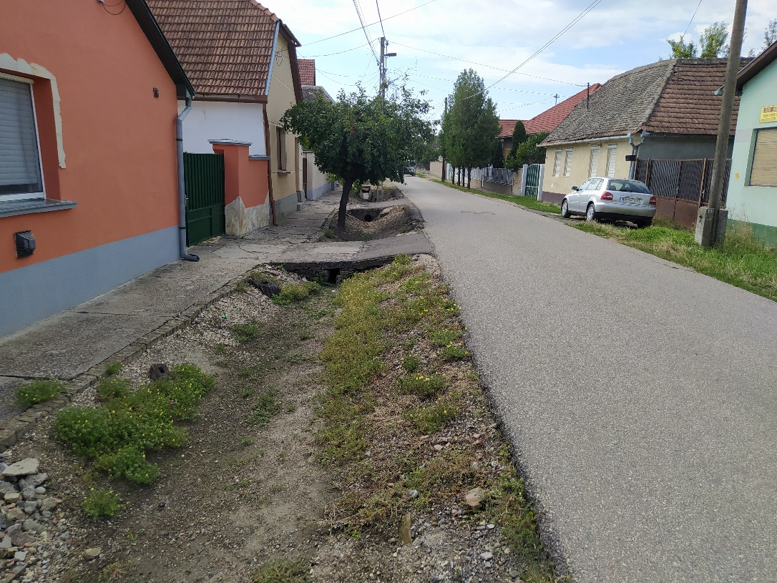
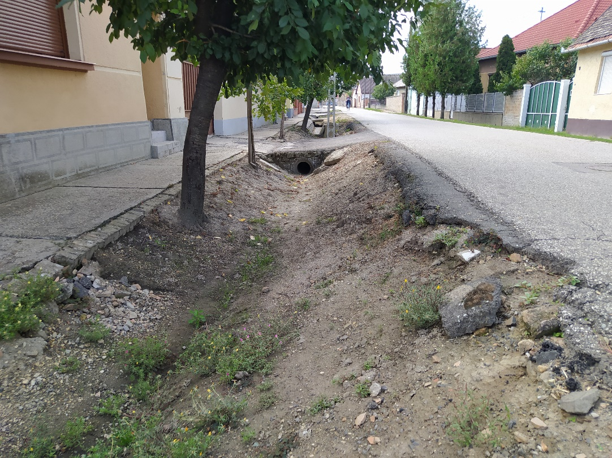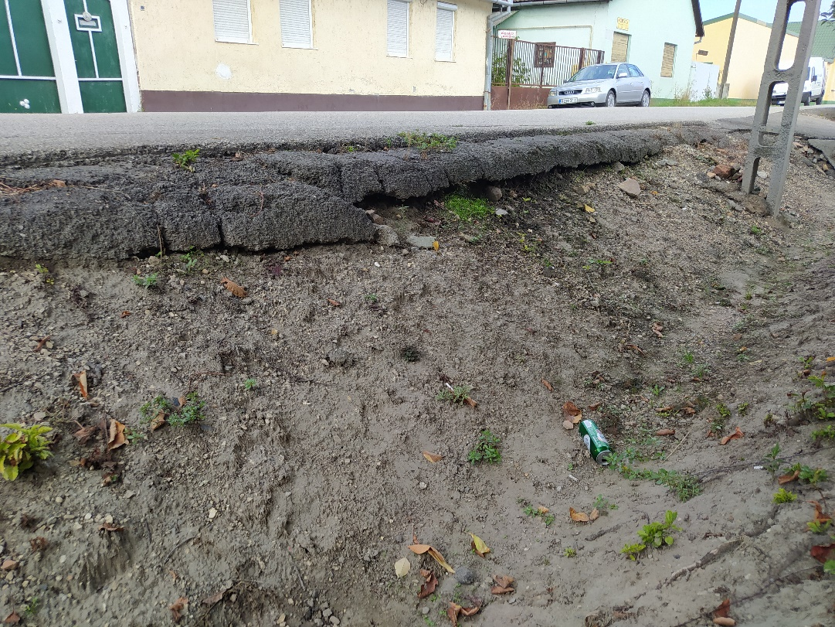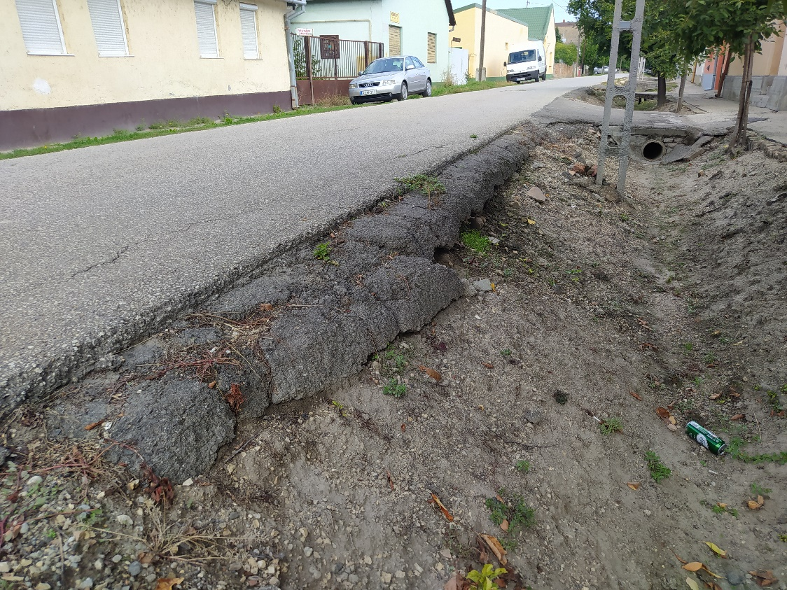

A jelenlegi balesetveszélyes állapot megszűntetése támfal építésével, vagy zárt csapadékcsatorna építése utáni feltöltés készítésével szüntethető meg. Az utóbbi beavatkozás műszaki dokumentációjának elkészítésére indikatív árajánlat került bekérésre.

A tervezési program.
- folyásfenék szint meghatározása (felmérés alapján az egyes telekhatároknál is megadva a szakaszos megépíthetőség érdekében)
- csőátmerő, anyag,
- tisztítónyílások száma, helye,
- a házakról lejövő csapadékvíz bevezetésének módja,
- új járda építés,
- új járda szélén folyóka és annak bekötése a zárt csatornába,
- új kapubejárók kialakítása,
- műszaki leírás,
- árazott és árazatlan költségvetés.

Az indikatív ajánlati ár 650.000,- Ft+Áfa (825.500,- Ft) összegű. Az indikatív ajánlati árban szerepel a tervezési programban leírt összes munkarész és tervrészlet elkészítése, plusz a közműnyilatkozatok beszerzése. Egyéb engedélyezési eljárás lefolytatása, annak eljárási díjai azonban nem.

Javasoljuk, hogy a 2023. évi költségvetés terhére kerüljön forrás biztosításra a tervezési díj vonatkozásában.

H a t á r o z a t i j a v a s l a t :

Kövesdi utca zárt csapadékvíz elvezetésének tervezésére forrás biztosítására

Bátaszék Város Önkormányzatának Képviselő-testülete,
- egyetért a Deák Ferenc utca 14. — 22. szám közötti szakasz csapadékvíz elvezetése, út padka kialakítás tervezési programjával az 1.sz. melléklet szerinti tartalommal,
- a feladat ellátásához szükséges bruttó 826.000,- Ft keretösszeget biztosít a 2023. évi költségvetés terhére,
- felhatalmazza a város polgármesterét a feladat ellátására vonatkozó ajánlatok bekérésére és a szerződés aláírására.

Határidő: 2023. január 31.

Felelős: Dr. Bozsolik Róbert polgármester
(szerződés aláírásáért)

Határozatról értesül:
Bátaszéki KÖH városüz. iroda
Bátaszéki KÖH pénzügyi iroda
irattár

